THÔNG TIN TRỌNG TÀI VIÊN
NGUYỄN QUỐC VINH |  | 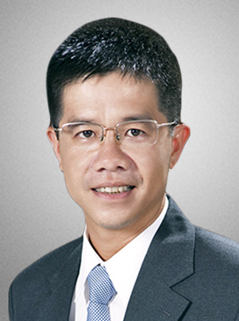
 | Năm sinh: 1972
 | Nghề nghiệp: Luật sư cấp cao, Công ty Luật Tilleke & Gibbins
 | Email : vinh.n@tilleke.com
 | Lĩnh vực hoạt động: Tư vấn đầu tư nước ngoài trong lĩnh vực: tài chính/ngân hàng; bất động sản; thương mại và doanh nghiệp
 | Ngôn ngữ: Tiếng Anh, Tiếng Nhật

Học vấn
1989 | Cử nhân Luật học, Trường Đại học Luật Hà Nội
2003 | Thạc sỹ chuyên ngành: Luật học, Đại học tổng hợp Nagoya
2006 | Tiến sỹ chuyên ngành: Luật học, Đại Học Tổng Hợp Meiji Gakuin
Kinh nghiệm
06/1995 - 10/2006 | Chuyên viên, Cục Bổ trợ Tư pháp – Bộ Tư pháp
04/2004 - 03/2006 | Giảng viên trợ giảng, ĐHTH Nagoya và ĐHTH Meiji Gakuin
11/2006 - 03/2010 | Giảng viên bán thời gian, Học viện Tư pháp – Cơ sở TP. HCM
02/2007 - 03/2010 | Cố vấn, Công ty Luật Mayer Brown JSM
08/2010 – nay | Luật sư cấp cao, Công ty Luật Tilleke & Gibbins
Chức vụ
 | - Luật sư cấp cao, Công ty Luật Tilleke & Gibbins
 | - Trọng tài viên, VIAC

